**AUFBAUANLEITUNG KOMBI Sonnendach**

**ETCT0011 Kombi Sonnendach**

Das Kombi Sonnendach eignet sich zur Befestigung am Wohnwagen oder am Vorzelt.

Ein Gestängeset ist optional erhältlich und nicht im Lieferumfang enthalten.

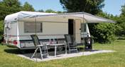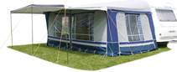

Um die richtige Größe zu ermitteln, messen Sie bitte folgendes:

1) Für die Befestigung am Wohnwagen brauchen sie das Umlaufmaβ des Wohnwagens (Size A):

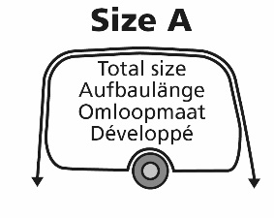

2) Für die Befestigung am Vorzelt messen sie das Giebelmaß vom Vorzelt (Size B)

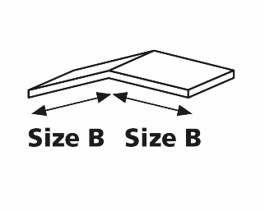

**Das Kombi Sonnendach ist in verschiedenen Tiefen lieferbar**

Sie können zwischen einer Tiefe von 200cm und 240cm wählen.

Das Sonnendach mit der Tiefe von 240cm ist ausgestattet mit einem SHS-Keder. Dieser ist für die schraubenfreie Befestigung der Dachhakenstangen am Wohnwagen. Die Böckchen zur Anbringung sind nicht im Lieferumfang enthalten.



Nr.         Umlaufmaβ A     Giebelmaβ          **Grösse Tuch**  
04          675-700cm          144-155cm            335x240cm  
05          700-725cm          156-168cm            361x240cm  
06          725-750cm          169-180cm            385x240cm  
07          750-775cm          181-193cm            411x240cm  
08          775-800cm          194-205cm            435x240cm  
09          800-825cm          206-218cm            461x240cm  
10          825-850cm          219-230cm            485x240cm  
11          850-875cm          231-243cm            511x240cm  
12          875-900cm          244-255cm            535x240cm  
13          900-925cm          256-268cm            561x240cm  
14          925-950cm          269-280cm            585x240cm  
15          950-975cm          281-293cm            611x240cm  
16         975-1000cm         294-307cm            637x240cm  
17       1000-1025cm         308-321cm            663x240cm

**Wie montiere ich das Sonnendach am Vorzelt?**

Für die Befestigung am Vorzelt muss man die Ösen (im Lieferumfang enthalten) an den speziellen PVC-Verstärkungen an dem Vordach anbringen.

Die Ösen bestehen aus zwei Teilen. Ein Ober- und Unterteil. Wann man die Teile aufeinander legt kann man sie mit einem Hammer ineinander schlagen.

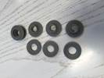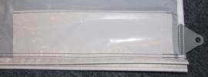

1) Bestimmen Sie die Mitte des Vordachs.

Durch das zusammen falten des Vordachs ist der Mittepunkt leicht zu finden. Markieren Sie diese Stelle.

2) Machen Sie vorsichtig ein kleines Loch auf die Markierung auf der PVC-Verstärkung,

platzieren Sie einen Teil der Ösen an der oberen und einen Teil an der unteren Seite des Vordachtuches.

Wenn die Ösenteile aneinander sitzen drücken Sie mit der Hand die Teile zusammen damit sie nicht mehr verrutschen können. Danach nehmen Sie einen Hammer und mit einem Schlag werden die Ösen miteinander verbunden (ein Schlag ist oft ausreichend um die Ösen zu befestigen). Stellen Sie sicher, dass die Öse richtig befestigt ist, wenn nicht, dann schlagen Sie erneut mit dem Hammer auf die Öse.

3) Setzen Sie das Vordach mit dem Ring auf die mittlere Stange und falten Sie das Vordach auf dem Vorzelt zu jeder Seite aus.

4) Ziehen Sie das Material nach auβen damit es flach auf dem Zeltvordach liegt, am besten ohne Falten im Dach um die richtige Stelle für die Ösen zu bestimmen.

Die richtige Stelle ist genau die wo der Vorzeltdorn das Tuch berührt. Markieren Sie diese Stelle Links und Rechts und montieren Sie die Ösen wie oben beschrieben.

5) Das Kombi-Sonnendach ist jetzt einsatzbereit. Wir empfehlen ein Sonnendach Komplettgestänge. Das Vordach ist damit einfacher und schöner auf zu bauen.

**Optionale Seitenwände** (ETCT0024)

Seitenwände sind für das Kombi-Sonnendach ebenfalls erhältlich. 200 und 240 cm breit. Die Seitenwände sind mit oder ohne Fenster (beidseitig verwendbar). Die Seitenwände werden an der Dachstange (nicht im Lieferumfang enthalten), mit Schlaufen befestigt.

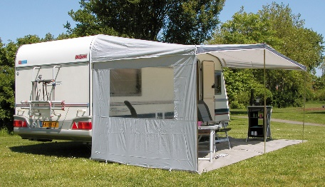

**Optional Vordach Gestänge-Set (ETSP0515)**

Ein Sonnendach Gestänge-Set ist separat erhältlich.

Es besteht aus:

2 x Stahlstangen Ø 22 mm 140/200 cm

1 x Stahlstange Ø 22 mm 170x250cm.

Inkl. Abspannleinen, Heringen und Aufbewahrungstasche.

